贵州师范大学硕士研究生入学考试大纲
（复 试）
(科目：专业代码049 专业名称：计算机网络）

一、考查目标
本复试题目主要考查学生《计算机网络》课程的知识掌握的情况，考试大致涵盖计算机网络课程的基本原理、技术、标准和设计方法，具体主要考查内容如下：
- 掌握计算机网络的基本概念、基本原理和基本方法。
- 掌握网络协议模型及层次设计及划分原则。
- 掌握计算机网络的体系结构和典型网络协议，了解典型网络设备的组成和特点，理解典型网络设备的工作原理。
- 运用相关知识，能通过网络吞吐量和服务质量两个方面分析协议的性能。
- 能够运用计算机网络的基本概念、基本原理和基本方法进行网络系统的分析、设计和应用。

二、考试形式与试卷结构

（一）试卷成绩及考试时间
本试卷满分为100分。考试时间为180分钟。
（二）答题方式
笔试，闭卷
（三）试卷内容结构
计算网络概述 15分
数据通信与物理层知识 15分
数据链路层及介质访问控制 20分
网络层 20分
传输层及应用层 20分
综合应用 10分
（四）试卷题型结构
选择题和填空题：共30分
简答题： 共30分
综合应用与分析：40分

三、考查范围
- 计算机网络的概念、组成与功能、分类、发展。
- 计算机网络体系结构与参考模型，知道计算机网络协议、接口、服务等概念，熟悉ISO/OSI 参考模型和 TCP/IP 模型。
重点：网络协议的概念及分层思想
- 对物理层的通信基础、传输介质和物理层设备了解。
对数据通信相关基础概念有基本了解，如介质和信道，交换技术，复用技术等有基本认识和理解。
- 对数据链路层的功能、帧的组成、差错控制（检错编码、纠错编码）、流量控制与可靠传输机制、数据链路层设备了解；熟悉局域网、广域网、无线网的基本概念与体系结构；
重点：理解介质访问控制的原理。介质访问避免冲突的基本技术，数据链路层交换技术，网桥和交换机自学习功能。
- 对网络层的功能、路由算法与路由协议、拥塞控制、IPv4 /IPv6、IP组播、移动 IP和网络层设备了解。
重点：IP寻址，网络路由算法和拥塞控制。
- 对传输层提供的服务、UDP 协议、TCP协议；掌握TCP流量控制与拥塞控制，TCP可靠传输。
重点：TCP协议控制
- 对网络应用模型（客户/服务器模型、P2P模型）、DNS 系统、FTP、电子邮件、WWW主要知识了解，了解网络安全基础知识。

四、样 题

- 单项选择题
1．建立计算机网络的主要目的是实现计算机资源的共享。计算机资源主要指计算机的：【 】。
① 硬件、软件 ② Web服务器、数据库服务器
③ 数据 ④ 网络操作系统
A. ①和② B．②和④
C．①、②和④ D．①和③

二、填空题
2. 计算机网络的两级子网指资源子网和【 】。

三、简答题
1. 什么是域名系统？请说明域名解析过程。

2．什么是信道复用技术？目前有哪些复用技术？

四、综合应用与分析：
1. 根据下图回答问题①和问题②，注意图中假定了下列条件：．
·D是根网桥
·所有的路径代价为1
·除D之外的所有网桥具有相同的优先权
·网桥的名称（A~H）都是MAC地址
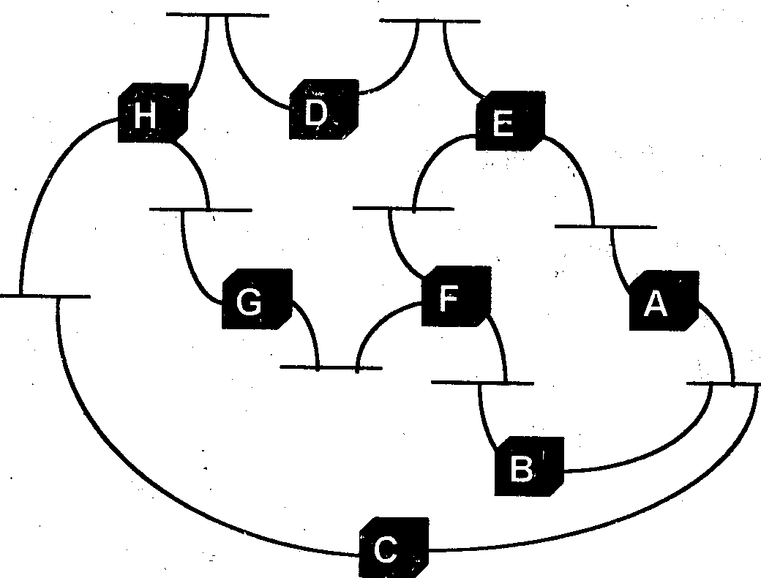
①确定从每一个网桥到根网桥的根路径代价：
网桥 | 根路径代价
A
B
C
D
E
F
J
H
②列出生成树算法将要设置成阻塞状态的所有网桥。

